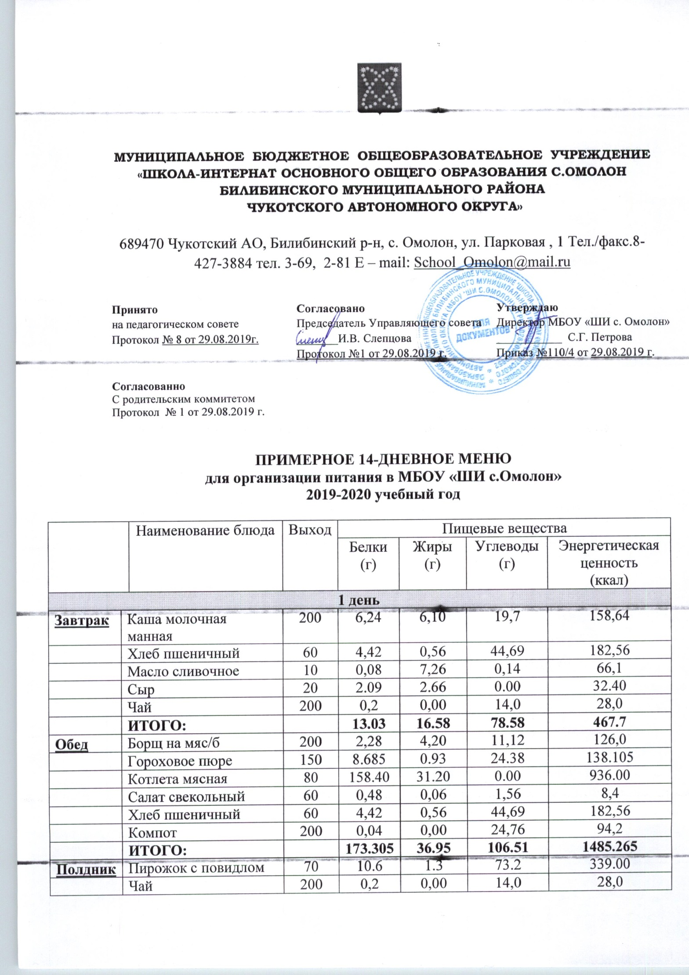
 | Яблоко | 100 | 0.40 | 0.40 | 9.80 | 47.00
 | ИТОГО: |  | 10.66 | 1.7 | 97 | 386
Ужин | Макароны | 150 | 7.42 | 10.45 | 28.50 | 238.50
 | Мясо тушенное | 75 | 14.02 | 13.28 | 11.03 | 228
 | Хлеб пшеничный | 60 | 4.42 | 0.56 | 44.69 | 182.56
 | Масло сливочное | 10 | 0.08 | 7.26 | 0.14 | 66.1
 | Чай | 200 | 0.2 | 0.00 | 14.0 | 28.0
 | ИТОГО: |  | 26.14 | 31.55 | 98.36 | 743.16
ИТОГО ЗА ДЕНЬ: |  |  | 223.135 | 86.78 | 380.45 | 3082.125
2 день
Завтрак | Каша молочная  пшеничная | 200 | 8.484 | 3.056 | 51.712 | 272.864
 | Хлеб пшеничный | 60 | 4,42 | 0,56 | 44,69 | 182,56
 | Масло сливочное | 10 | 0,08 | 7,26 | 0,14 | 66,1
 | Чай | 200 | 0,2 | 0,00 | 14,0 | 28,0
 | ИТОГО: |  | 13.184 | 10.876 | 110.542 | 549.524
Обед | Суп гречневый на мясном бульоне | 200 | 4,8 | 2,6 | 7.2 | 69
 | Домашнее жаркое | 225 | 22.5 | 7,1 | 19.7 | 227,00
 | Салат из капусты | 60 | 0,48 | 0,06 | 1,56 | 8,4
 | Хлеб пшеничный | 60 | 4,42 | 0,56 | 44,69 | 182,56
 | Компот | 200 | 0,04 | 0,00 | 24,76 | 94,2
 | ИТОГО: |  | 32.24 | 10.32 | 97.91 | 581.16
Полдник | Булочка | 70 | 4,13 | 7.07 | 36.8 | 228.2
 | Молоко | 200 | 22.8 | 24.4 | 36.3 | 469.0
 | Груша |  | 0.40 | 0.40 | 9.80 | 47.00
 | ИТОГО: |  | 27.33 | 31.87 | 82.9 | 744.2
Ужин | Плов | 225 | 30.92 | 36.57 | 51.61 | 338.91
 | Огурец консервированный | 60 | 2.8 | 0 | 1.3 | 16.00
 | Хлеб пшеничный | 60 | 4.42 | 0.56 | 44.69 | 182.56
 | Масло сливочное | 10 | 0.08 | 7.26 | 0.14 | 66.1
 | Чай | 200 | 0.2 | 0.00 | 14.0 | 28.0
 | ИТОГО: |  | 38.42 | 44.39 | 111.74 | 631.57
ИТОГО ЗА ДЕНЬ: |  |  | 111.174 | 97.456 | 403.092 | 3055.454
3 день
Завтрак | Омлет | 150 | 50.0 | 33.0 | 3.12 | 390.43
 | Хлеб пшеничный | 60 | 4,42 | 0,56 | 44,69 | 182,56
 | Масло сливочное | 10 | 0,08 | 7,26 | 0,14 | 66,1
 | Сыр | 20 | 2.09 | 2.66 | 0.00 | 32.40
 | Чай | 200 | 0,2 | 0,00 | 14,0 | 28,0
 | ИТОГО: |  | 56.79 | 43.48 | 61.95 | 699.49
Обед | Свекольник | 200 | 1.60 | 3.8 | 15.40 | 70.00
 | Рис | 150 | 3.6 | 3.75 | 28.95 | 163.5
 | Мясо тушенное | 75 | 150.80 | 45.50 | 0.00 | 1450.00
 | Салат из горошка с огурцом | 60 | 0.48 | 0.06 | 1.56 | 8.4
 | Хлеб пшеничный | 60 | 4,42 | 0,56 | 44,69 | 182,56
 | Компот | 200 | 0,04 | 0,00 | 24,76 | 94,2
 | ИТОГО: |  | 160.94 | 53.67 | 115.36 | 1968.66
Полдник | Рогалик | 70 | 4,13 | 14,77 | 39,41 | 305,9
 | Сок | 200 | 1.00 | 0.00 | 23.46 | 94.25
 | ИТОГО: |  | 5.13 | 14.77 | 62.87 | 400.15
Ужин | Гречка | 150 | 7.46 | 5.61 | 35.84 | 230.45
 | Котлета мясная | 75 | 10.65 | 8.55 | 9.75 | 160.50
 | Хлеб пшеничный | 60 | 4.42 | 0.56 | 44.69 | 182.56
 | Масло сливочное | 10 | 0.08 | 7.26 | 0.14 | 28.0
 | Чай | 200 | 0.2 | 0.00 | 14.0 | 28.0
 | ИТОГО: |  | 22.81 | 21.98 | 104.42 | 601.51
ИТОГО ЗА ДЕНЬ: |  |  | 245.67 | 133.9 | 344.6 | 3 669.81
4 день
Завтрак | Каша молочная рисовая | 200 | 7.8 | 12.6 | 43.2 | 314.82
 | Хлеб пшеничный | 60 | 4.42 | 0.56 | 44.69 | 182.56
 | Масло сливочное | 10 | 0,08 | 7,26 | 0,14 | 66.1
 | Чай | 200 | 0,2 | 0,00 | 14,0 | 28.0
 | ИТОГО: |  | 12.5 | 20.42 | 102.03 | 591.48
Обед | Суп с макар.на  куринном бульоне | 200 | 26.14 | 26.65 | 107.50 | 820.40
 | Плов | 225 | 30.92 | 36.57 | 51.61 | 338.91
 | Салат из кукурузы консервированной | 60 | 0.48 | 0.06 | 1.56 | 8.4
 | Хлеб пшеничный | 60 | 4.42 | 0.56 | 44.69 | 182.56
 | Компот | 200 | 0.04 | 0.00 | 24.76 | 94.2
 | ИТОГО: |  | 62 | 63.78 | 230.12 | 1464.447
Полдник | Бутерброд с колбасой | 100 | 15.8 | 22.6 | 49.8 | 471
 | Компот | 200 | 0.2 | 0.00 | 14.0 | 28.0
 | Яблоко | 200 | 0.80 | 0.80 | 19.60 | 94.00
 | ИТОГО: |  | 16.8 | 23.4 | 83.4 | 593
Ужин | Гороховое пюре | 150 | 9.3 | 0.9 | 24 | 133.95
 | Котлета мясная | 75 | 10.65 | 8.55 | 9.75 | 160.50
 | Хлеб пшеничный | 60 | 4.42 | 0.56 | 44.69 | 182.56
 | Масло сливочное | 10 | 0.08 | 7.26 | 0.14 | 66.1
 | Чай | 200 | 0.2 | 0.00 | 14.0 | 28.0
 | ИТОГО: |  | 24.65 | 17.27 | 88.58 | 571.11
ИТОГО ЗА ДЕНЬ: |  |  | 115.95 | 124.87 | 504.13 | 3 220.037
5 день
Завтрак | Суп молочный с макаронами | 200 | 6.2 | 6.684 | 30.788 | 207.48
 | Хлеб пшеничный | 60 | 4.42 | 0.56 | 44.69 | 182.56
 | Масло сливочное | 10 | 0,08 | 7,26 | 0,14 | 66,1
 | Сыр | 20 | 2.09 | 2.66 | 0.00 | 32.40
 | Чай | 200 | 0.2 | 0.00 | 14.0 | 28.0
 | ИТОГО: |  | 12.99 | 17.164 | 89.618 | 516.54
Обед | Суп с консервами рыбными | 200 | 1.76 | 2.18 | 15.78 | 82.61
 | Солянка сборная | 150 | 7.8 | 6.9 | 2.55 | 103.5
 | Салат из моркови | 60 | 0.48 | 0.06 | 1.56 | 8.4
 | Хлеб пшеничный | 60 | 4,42 | 0,56 | 44,69 | 182,56
 | Компот | 200 | 0.2 | 0.00 | 14.0 | 28.0
 | ИТОГО: |  | 14.66 | 9.7 | 78.58 | 405.07
Полдник | Печенье сахарное | 35 | 2.5 | 4.9 | 37.2 | 208.5
 | Сок | 200 | 1.00 | 0,00 | 23.46 | 94.25
 | Груша |  | 0.80 | 0.80 | 19.60 | 94.00
 | ИТОГО: |  | 4.3 | 5.7 | 80.26 | 396.75
Ужин | Рис отварной | 150 | 7.46 | 5.61 | 35.84 | 230.45
 | Рыба тушенная | 75 | 13.87 | 7.85 | 6.53 | 150.00
 | Хлеб пшеничный | 60 | 4.42 | 0.56 | 44.69 | 182.56
 | Масло сливочное | 10 | 0.08 | 7.26 | 0.14 | 66.1
 | Чай | 200 | 0.2 | 0.00 | 14.0 | 28.0
 | ИТОГО: |  | 26.03 | 21.28 | 101.2 | 657.11
ИТОГО ДЕНЬ: |  |  | 57.98 | 53.844 | 349.658 | 1 975.47
6 день
Завтрак | К/м с овсяными хлопьями | 200 | 21.604 | 12.00 | 112.20 | 702.00
 | Хлеб пшеничный | 60 | 4.42 | 0.56 | 44.69 | 182.56
 | Масло сливочное | 10 | 0.08 | 7.26 | 0.14 | 66.1
 | Чай | 200 | 0.2 | 0.00 | 14.0 | 28.0
 | ИТОГО: |  | 26.304 | 19.82 | 171.03 | 978.66
Обед | Щи на мясном бульоне со сметаной | 200 | 1.44 | 4.96 | 6.12 | 78.96
 | Рулет мясной | 225 | 31.725 | 37.8 | 10.35 | 508.5
 | Салат из горошка с огурцом | 60 | 1.00 | 2.51 | 4.92 | 46.26
 | Хлеб пшеничный | 60 | 4.42 | 0.56 | 44.69 | 182.56
 | Компот | 200 | 0.04 | 0.00 | 24.76 | 94.2
 | ИТОГО: |  | 38.625 | 45.83 | 90.84 | 910.48
Полдник | Ватрушка | 70 | 7.08 | 2.63 | 41.81 | 219.07
 | Чай | 200 | 0.2 | 0.00 | 14.0 | 28.0
 | Йогурт | 1/100 | 4.60 | 5.73 | 16.45 | 103.50
 | ИТОГО: |  | 11.88 | 8.36 | 72.26 | 350.57
Ужин | Домашнее жаркое | 225 | 22.2 | 7.1 | 19.7 | 227.00
 | Салат из кап.белок | 60 | 1.56 | 3.00 | 1.86 | 41.40
 | Хлеб пшеничный | 60 | 4.42 | 0.56 | 44.69 | 182.56
 | Масло сливочное | 10 | 0.08 | 7.26 | 0.14 | 66.1
 | Чай | 200 | 0.2 | 0.00 | 14.0 | 28.0
 | ИТОГО: |  | 28.46 | 17.92 | 80.39 | 545.06
ИТОГО ЗА ДЕНЬ: |  |  | 105.269 | 91.93 | 414.52 | 2 784.77
7 день
Завтрак | Каша молочная  «Дружба» | 200 | 6.32 | 8.96 | 34.08 | 241.6
 | Хлеб пшеничный | 60 | 4.42 | 0.56 | 44.69 | 182.56
 | Масло сливочное | 10 | 0.08 | 7.26 | 0.14 | 66.1
 | Сыр | 20 | 2.32 | 2.95 | 0.00 | 36.00
 | Чай | 200 | 0.2 | 0.00 | 14.0 | 28.0
 | ИТОГО: |  | 13.34 | 19.73 | 92.91 | 554.26
Обед | Суп рисов. на м/б | 200 | 1.41 | 1.74 | 12.62 | 66.09
 | Запеканка картоф. с мясом | 225 | 19.102 | 18.787 | 16.38 | 341.865
 | Салат из капусты квашенной | 60 | 1.56 | 3.00 | 1.86 | 41.40
 | Хлеб пшеничный | 60 | 4.42 | 0.56 | 44.69 | 182.56
 | Компот | 200 | 0.04 | 0.00 | 14.0 | 28.0
 | ИТОГО: |  | 41.49 | 24.087 | 89.55 | 659.915
Полдник | Запеканка творожная со сметанной | 100  10 | 20.42 | 16.01 | 21.95 | 313.50
 | Чай | 200 | 0.2 | 0.00 | 14.0 | 28.0
 | ИТОГО: |  | 20.62 | 16.01 | 35.95 | 341.5
Ужин | Плов | 225 | 30.92 | 36.57 | 51.61 | 338.91
 | Огурец консервированный | 60 | 2.8 | 0 | 1.3 | 16
 | Хлеб пшеничный | 60 | 4.42 | 0.56 | 44.69 | 182.56
 | Масло сливочное | 10 | 0.08 | 7.26 | 0.14 | 66.1
 | Чай | 200 | 0.2 | 0.00 | 14.0 | 28.0
 | ИТОГО: |  | 38.42 | 44.39 | 111.74 | 631.57
Итого за | день |  | 113.87 | 104.217 | 330.15 | 2 187.245
8 день
Завтрак | Макароны отварные с сыром | 150/10 | 7.42 | 10.45 | 28.50 | 238.50
 | Хлеб пшеничный | 60 | 4.42 | 0.56 | 44.69 | 182.56
 | Масло сливочное | 10 | 0.08 | 7.26 | 0.14 | 66.1
 | Чай | 200 | 0.2 | 0.00 | 14.0 | 28.0
 | ИТОГО: |  | 12.12 | 18.47 | 87.33 | 515.16
Обед | Рассольник на мясном бульоне | 200 | 4.52 | 6.00 | 12.42 | 102.60
 | Макароны | 150 | 5.10 | 7.50 | 0.77 | 202.50
 | Тефтели мясные | 75 | 10.65 | 8.55 | 9.75 | 160.50
 | Салат из моркови | 60 | 1.56 | 3.00 | 1.86 | 41.40
 | Хлеб пшеничный | 60 | 4.42 | 0.56 | 44.69 | 182.56
 | Компот | 200 | 0.04 | 0.00 | 24.76 | 94.2
 | ИТОГО: |  | 26.29 | 25.61 | 94.25 | 783.76
Полдник | Хлеб пшеничный | 60 | 4.42 | 0.56 | 44.69 | 238.50
 | Масло сливочное | 10 | 0.08 | 7.26 | 0.14 | 66.1
 | Яйцо | 1 | 5.00 | 4.60 | 0.30 | 63.0
 | Сыр | 20 | 2.32 | 2.95 | 0.00 | 36.0
 | Чай | 200 | 0.2 | 0.00 | 14.00 | 28.00
 | ИТОГО: |  | 12.02 | 15.37 | 59.13 | 43.16
Ужин | Гречка | 150 | 7.46 | 5.61 | 35.84 | 202.45
 | Мясо тушенное | 75 | 14.02 | 13.28 | 11.03 | 228
 | Хлеб пшеничный | 60 | 4.42 | 0.56 | 44.69 | 182.56
 | Масло сливочное | 10 | 0.08 | 7.26 | 0.14 | 66.1
 | Чай | 200 | 0.2 | 0.00 | 14.00 | 28.00
итого |  |  | 26.18 | 26.71 | 105.7 | 707.11
ИТОГО ЗА ДЕНЬ: |  |  | 76.61 | 86.16 | 346.41 | 2 049.19
9 день
Завтрак | Каша молочная пшенная | 200 | 8.3 | 8.9 | 46.3 | 260.3
 | Хлеб пшеничный | 60 | 4.42 | 0.56 | 44.69 | 182.56
 | Масло сливочное | 10 | 0.08 | 7.26 | 0.14 | 66.1
 | Чай | 200 | 0.2 | 0.00 | 14.0 | 28.0
 | ИТОГО: |  | 13 | 16.72 | 105.13 | 482.96
Обед | Суп с клецками на мясном бульоне | 200 | 2.91 | 4.90 | 14.94 | 123.36
 | Гречка | 150 | 7.46 | 5.61 | 35.84 | 202.45
 | Мясо тушеное | 75 | 14.02 | 13.28 | 11.03 | 228
 | Салат свекольный | 60 | 0.82 | 2.75 | 4.68 | 47.82
 | Хлеб пшеничный | 60 | 4.42 | 0.56 | 44.69 | 182.56
 | Компот | 200 | 0.04 | 0.00 | 24.76 | 94.2
 | ИТОГО: |  | 29.67 | 27.1 | 121 | 755.03
Полдник | Плюшка | 70 | 10.03 | 1.3 | 73.2 | 329.00
 | Молоко | 200 | 22.8 | 24.4 | 36.3 | 469.0
 | Груша | 200 | 0.80 | 0.80 | 13.60 | 90.0
 | ИТОГО: |  | 33.63 | 26.5 | 123.1 | 888.
Ужин | Солянка сборная | 225 | 7.8 | 6.9 | 2.55 | 103.5
 | Хлеб пшеничный | 60 | 4.42 | 0.56 | 44.69 | 182.56
 | Масло сливочное | 10 | 0.08 | 7.26 | 0.14 | 66.1
 | Чай | 200 | 0.2 | 0.00 | 14.0 | 28.0
 | ИТОГО: |  | 12.5 | 14.72 | 61.38 | 380.16
Итого за | день |  | 88.8 | 85.04 | 410.61 | 2 506.15
10 день
Завтрак | Каша молочная гречневая | 200 | 10.44 | 11.11 | 41.30 | 307.00
 | Хлеб пшеничный | 60 | 4.42 | 0.56 | 44.69 | 182.56
 | Масло сливочное | 10 | 0.08 | 7.26 | 0.14 | 66.1
 | Сыр | 20 | 2.09 | 2.66 | 0.00 | 32.40
 | Чай | 200 | 0.2 | 0.00 | 14.0 | 28.0
 | ИТОГО: |  | 17.23 | 21.59 | 100.13 | 616.06
Обед | Суп гороховый | 200 | 4.53 | 4.37 | 20.93 | 134.30
 | Пшено | 150 | 20.92 | 36.57 | 51.61 | 358.91
 | Мясо тушенное | 75 | 150.80 | 45.50 | 0.00 | 1.450.0
 | Салат из кукурузы консервированной | 60 | 0.48 | 0.06 | 1.56 | 8.4
 | Хлеб пшеничный | 60 | 4.42 | 0.56 | 44.69 | 182.56
 | Компот | 200 | 0.04 | 0.00 | 24.76 | 94.2
 | ИТОГО: |  | 181.11 | 87.06 | 143.55 | 2 228.37
Полдник | Хлеб пшеничный | 60 | 4.42 | 0.56 | 44.69 | 182.56
 | Масло сливочное | 10 | 0.08 | 7.26 | 0.14 | 66.1
 | Сыр | 20 | 2.09 | 2.66 | 0.00 | 32.40
 | Чай | 200 | 0.2 | 0.00 | 14.00 | 28.00
 | ИТОГО: |  | 6.79 | 10.48 | 58.83 | 903.06
Ужин | Макароны отвар. | 150 | 7.42 | 10.45 | 28.50 | 238.50
 | Котлета мясная | 75 | 10.1 | 19.4 | 3.3 | 227.0
 | Хлеб пшеничный | 60 | 4.42 | 0.56 | 44.69 | 182.56
 | Масло сливочное | 10 | 0.08 | 7.26 | 0.14 | 66.1
 | Чай | 200 | 0.2 | 0.00 | 14.00 | 28.00
 | ИТОГО: |  | 22.22 | 37.67 | 90.63 | 742.16
ИТОГО ЗА ДЕНЬ: |  |  | 227.35 | 156.8 | 394.14 | 4 489.65

